Mestre Kinha

Insrutora Globeleza
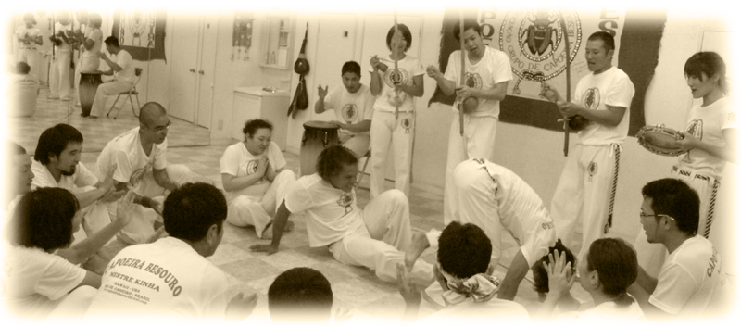


5/26(Sat) | 5/27(Sun) |  |  | 5/28(Mon) |  |  | 5/29(Ｔue) | 5/30(Wed) |  | 5/31(Thu) |  | 6/1(Fri) | 6/2(Sat)
Music  19:00～20:00  Roda  20:00～21:00 | 総合リハーサル |  |  | 場所：ＪＯＹＦＩＴ  Test  21：15～22：00  Capoeira  22：00～23：00 |  |  | Test  20：00～ | Dance  19：30～20：30  Capoeira  20：45～22：15 |  | Capoeira  20：00～22：00 |  | Dance  20：30～21：30  前夜祭最終練習 | 前夜祭準備  15：00～  ★AxeNight★  18：00（会場入）
6/3(sun) 場所：緑ヶ丘体育館（終日）
Ｄａｎｃｅ  10：00～11：00  Capoeira  11：15～12：30 |  | ≫ | (LunchBreak) |  | ≫ | BATIZADO  13:30～16：00  （17：00片付け） |  |  | ≫ |  | Ｐａｒｔｙ  場所：Ｂｏｉ Ｎａ Ｂｒａｚａ  18：00～
※場所は特記以外千塚スタジオになります。
※日程等は急遽変更になる場合もありますので、詳細は問い合わせ先又はブログ（http://capoeirabesourojapan.web.fc2.com/）を参照してください。

- 各種お問い合わせ先
Mail:capoeirabesourojapan@hotmail.co.ｊp
Tel:090-3407-8461（千野）

